
ICS 27.200
J 73

中国制冷空调工业协会标准

T/CRAAS XXXX—2023

多联式空调（热泵）机组用户使用场景下的评价技术规范
Technical specifications for evaluation of multi unit air conditioning (heat pump) units under user usage scenarios
（征求意见稿）

2023-XX-XX发布 2023-XX-XX实施
中国制冷空调工业协会 发布

重要声明

安全建议

本协会竭力推荐制冷空调产品或系统的设计、制造、安装、维修及保养执行国家认可的安全规范和标准。
作为行业协会，中国制冷空调工业协会力求在制定本协会标准时，采用当前的技术工艺水平和成熟有效的实践经验。但是，中国制冷空调工业协会不保证按照这些标准进行的任何实践无害或没有风险。

目 次

前 言 IV
1 范围 1
2 规范性引用文件 1
3 术语和定义 1
4 分类 2
5 要求 2
6 试验方法 3
7 检验规则 5
8 标志、包装、运输和贮存 6
附 录 A （规范性附录） 环境模拟试验条件 7

前 言
本文件按照GB/T 1.1-2020 《标准化工作导则 第1部分：标准化文件的结构和起草规则》的规定起草。
请注意本文件的某些内容可能涉及专利。本文件的发布机构不承担识别专利的责任。
本文件由中国制冷空调工业协会提出并归口。
本文件主要起草单位：。
本文件参加起草单位：
本文件主要起草人：
本文件参加起草人：。
本文件于2023年X月X日通过中国制冷空调工业协会技术委员会审查。
本文件于2023年X月X日经中国制冷空调工业协会理事长审核批准。
本文件由中国制冷空调工业协会技术与标准法规部负责解释。

多联式空调（热泵）机组用户使用场景下的评价技术规范
- 范围
本文件规定了具有节能功能的多联式空调（热泵）机组的术语和定义、分类、要求、试验方法、检验规则、标志、包装、运输和贮存等。
本文件适用于采用风冷冷凝器、全封闭型电动机—压缩机、自由送风型、具有节能功能的多联式空调机组（以下简称“空调机组”）。
其他类型空调机组可参照使用。
- 规范性引用文件
下列文件中的内容通过文中的规范性引用而构成本文件必不可少的条款。其中，注日期的引用文件，仅该日期对应的版本适用于本文件；不注日期的引用文件，其最新版本（包括所有的修改单）适用于本文件。
GB/T 18837—2015 多联式空调（热泵）机组
GB 21454—2021 多联式空调（热泵）机组能效限定值及能效等级
- 术语和定义
GB/T 18837—2015界定的以及下列术语和定义适用于本文件。

降温速度 cooling speed
空调机组在规定工况和条件下制冷运行，从开机运行20 min内房间温度下降所能达到的温度值。
注：单位为摄氏度（℃）。

降温温度 cooling temperature
空调机组在规定工况和条件下制冷运行，从运行20 min开始测量，之后累计运行220 min，房间温度下降所能维持的温度值。
注：单位为摄氏度（℃）。

制冷耗电量 power consumption
空调机组在规定工况和条件下制冷运行，4 h运行结束时总共消耗的电能。
注：单位为千瓦时（kW•h）。

ECO功能 ECO function
ECO是“经济的”economic英语前三个字母的缩写，意思是经济的、节能的。这里指一种空调机组的运行模式。

ECO制冷节能率 ECO cooling energy saving rate
空调机组在规定工况和条件下，不开启ECO功能测试得到的制冷耗电量减去开启ECO功能测试得到的制冷耗电量所得到的数值，除以不开启ECO功能测试得到的制冷耗电量所得到的比值。

升温时间 heating time
空调机组在规定条件下制热运行，房间温度升高到18 ℃所需要的时间。
注：单位为分钟（min）。

制热耗电量 heating power consumption
空调机组在规定条件下制热运行，从开机到房间温度升高到18 ℃时总共消耗的电能。
注：单位为千瓦时（kW•h）。

导风面板制热节能率 air deflector heating energy saving rate
空调机组在规定条件下制热运行，无导风面板测试得到的制热耗电量减去有导风面板测试得到的制热耗电量所得到的数值，除以无导风面板测试得到的制热耗电量所得到的比值。

笼式格栅内制冷量 refrigerating capacity in cage grille
空调机组在规定条件下制冷运行，测试得到的制冷量。

笼式格栅内温升值 temperature rise in cage grille
空调机组在进行笼式格栅内制冷量试验时，笼式格栅内温度与笼式格栅外温度的差值。
- 分类
按GB/T 18837—2015中的规定。
- 要求
  - 通用要求
应符合GB/T 18837—2015中5.1的规定。
  - 性能要求
    - 能效等级
空调机组能效等级应达到GB 21454-2021标准的一级能效。
    - 指标要求
      - ECO制冷节能率
按6.3.1试验时，ECO制冷节能率不应小于10%。
      - 降温速度
按6.3.2试验时，空调机组启动20 min内，室内侧房间离地面0.1 m、0.7 m、1.2 m和1.7 m四个高度层上所有温度测点的平均值应能达到27 ℃或以下。
      - 降温温度
按6.3.3试验时，从空调机组运行20 min开始测量，之后累计运行220 min的时间范围内，室内侧房间离地面0.1 m、0.7 m、1.2 m和1.7 m四个高度层上所有温度测点的平均值均应能维持在27 ℃或以下。
      - 导风面板制热节能率
按6.3.4试验时，导风面板制热节能率不应低于明示值。
注：明示值包含制造商在铭牌、说明书或相关宣传资料上的宣称值。
      - 升温时间
按6.3.5试验时，升温时间应小于20 min。
      - 笼式格栅内制冷量
按6.3.6试验时，在工况1、工况2、工况3条件下，空调的实测制冷量分别应不小于名义制冷量的70%、55%、40%。
      - 笼式格栅内温升值
按6.3.7试验时，笼式格栅内温升值应不大于15 ℃、12 ℃、10 ℃。

  - 其他性能要求
应符合GB/T 18837—2015中的相关规定。
  - 安全性能要求
应符合GB/T 18837—2015中的相关规定。
  - 可靠性要求
应符合GB/T 18837—2015中5.3的规定。
- 试验方法
  - 试验条件
    - 供电电源
空调机组在额定电压、额定频率下运行。
    - 试验起始工况
试验起始工况见表1。

- 试验起始工况
工况条件 | 室内侧空气状态 |  | 墙体平均温度 | 室外侧空气状态
工况条件 | 干球温度 | 湿球温度 | 墙体平均温度 | 干球温度 | 湿球温度/相对湿度
制冷工况 | 32 ℃ | 23 ℃ | 32 ℃ | 35 ℃ | 24 ℃
制热工况 | 10 ℃ | - | 14 ℃ | -5 ℃ | 60%
注1：工况允许温度偏差不得超过GB/T 18837—2015允许的偏差。
注2：墙体平均温度允差±0.3 ℃。
注3：可按测试委托要求增加新的起始工况条件。

    - 运转条件
空调机组制冷运转条件：
- 运行模式：制冷模式；
- 设定温度：26 ℃；
- 设定风速：自动模式；
- 导风格栅：自动模式；
- 换气窗：关闭；
- 其它辅助功能：不开启；
- 测试时间：4 h。
空调机组制热运转条件：
- 运行模式：制热模式，电辅热默认；
- 设定温度：最高温度或电控功能书指定温度；
- 设定风速：最高风档（无级调速风档按100%风档）；
- 导风格栅：自动模式；
- 换气窗：关闭；
- 其它辅助功能：不开启；
- 试验时间：2 h。
    - 安装要求
按附录图A.1要求安装好被测样机，内机容量配比95%～110%，并按照制造厂要求的出风方式，安装风口及导风面板（如有）等，对于空调机组室内机组与室外机组的连接管，应按制造厂规定的管长进行试验，或者每个室内机连接管长5 m，室外机连接管长5 m；连接管处需要保温；其余应符合GB/T 18837—2015要求。
  - 试验要求
    - 试验条件应符合附录A要求；在开机测试之前，按表1工况，工况稳定后记录试验房间各水平面层温度点平均值的初始读数，关闭房间门窗，保持室外侧工况，然后按6.1.3运转条件开始试验。
    - 试验的读数允差除符合本标准特殊要求外，其余应符合GB/T 18837—2015要求。
  - 试验方法
    - ECO制冷节能率试验
按6.1试验条件和6.2试验要求，对比测试空调开启相同内机组合（具体内机组合以委托方的要求为准）的条件下，开ECO功能的制冷耗电量和不开ECO功能的制冷耗电量，根据制冷耗电量计算ECO制冷节能率。每隔5 min记录试验过程数据，试验结束后保存功率、温度曲线截图。
    - 降温速度试验
按6.1试验条件和6.2试验要求，在制冷耗电量测定的同时，空调机组运行20 min内，每隔5 min记录一组室内侧房间离地面0.1 m、0.7 m、1.2 m和1.7 m四个高度层上所有温度测点的平均值，取最小值。
    - 降温温度试验
按6.1试验条件和6.2试验要求，在制冷耗电量测定的同时，从空调机组运行20 min开始测量，之后累计运行220 min，每隔5 min记录一组室内侧房间离地面0.1 m、0.7 m、1.2 m和1.7 m四个高度层上所有温度测点的平均值，取最大值。
    - 导风面板制热节能率试验
按6.1试验条件和6.2试验要求，对比测试空调开启相同内机组合（具体内机组合以委托方的要求为准）的条件下，有导风面板测试的制热耗电量和无导风面板测试的制热耗电量，根据制热耗电量计算导风面板制热节能率。每隔1 min记录试验过程数据，试验结束后保存功率、温度曲线截图。
    - 升温时间试验
按照6.1的试验条件和6.2的试验要求，开机制热运行。每隔1 min记录一组室内侧房间离地面0.7 m、1.2 m、1.7 m和2.2 m四个高度层上所有温度测点的平均值。当平均值达到18 ℃时，记录此时的时间，并继续运行至试验结束。
    - 笼式格栅内制冷量试验
空调外机安装于附录B规定的笼式格栅条件，笼式格栅位于焓差室的室外侧，试验过程按照GB/T 18837—2015中6.4规定进行。测试表2中三个工况下的制冷量。
- 笼式格栅内制冷量试验工况
工况条件 | 室内侧空气状态 |  | 室外侧空气状态
工况条件 | 干球温度 | 湿球温度 | 干球温度 | 湿球温度
制冷工况1 | 27 ℃ | 19 ℃ | 35 ℃ | 24 ℃
制冷工况2 | 27 ℃ | 19 ℃ | 43 ℃ | 26 ℃
制冷工况3 | 32 ℃ | 23 ℃ | 48 ℃ | 34 ℃
    - 笼式格栅内温升值
空调在进行笼式格栅内制冷量试验时，应在空调外机的回风网罩或环境温度传感器位置布置热电偶检测其回风温度。该检测到的回风温度减去笼式格栅外的工况温度，即笼式格栅内温升值。
  - 其他性能和可靠性试验
能源消耗效率测试按GB 21454—2021的规定进行，其他试验按GB/T 18837—2015中的规定进行。
  - 安全性试验
按GB/T 18837—2015的相关规定进行。
- 检验规则
符合GB/T 18837—2015第7章的规定，并增加表3的规定进行。
- 检验项目、要求和试验方法
序号 | 试 验 项 目 | 出厂检验 |  | 型式检验 | 要求 | 试验方法 | 缺陷分类 | 致命缺陷
序号 | 试 验 项 目 | 全数检验 | 抽样检验
1 | ECO制冷节能率 | — | — | △ | 5.2.2.1 | 6.3.1 | B | —
2 | 降温速度 | — | — | △ | 5.2.2.2 | 6.3.2 | A | —
3 | 降温温度 | — | — | △ | 5.2.2.3 | 6.3.3 | B | —
4 | 导风面板制热节能率 | — | — | △ | 5.2.2.4 | 6.3.4 | B | —
5 | 升温时间 | — | — | △ | 5.2.2.5 | 6.3.5 | A | —
- “△”表示需执行项目，“—”表示不需执行项目；
- A类不合格指产品的极重要质量特性不符合规定；B类不合格指产品的重要质量特性不符合规定；C类不合格指产品的一般质量特性不符合规定。

- 标志、包装、运输和贮存
符合GB/T 18837—2015中第8章的规定。

- （规范性附录）
环境模拟试验条件
  - 试验室要求
    - 试验室结构示意图
试验应在图A.1所示的环境模拟试验室进行，其由外套和内套两部分组成，内套为普通用户住房，砖墙结构，外套为保温库板，温度可调。
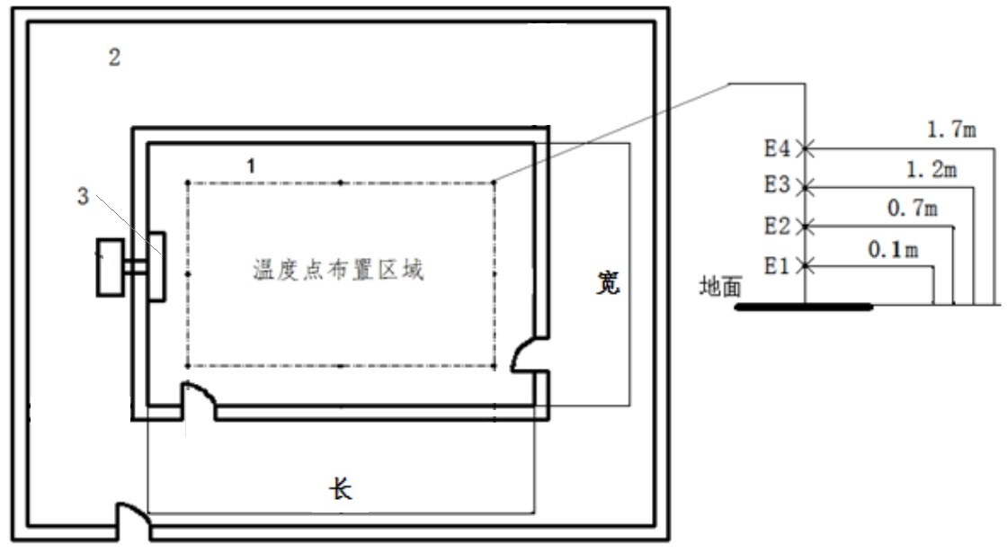
说明：
1——室内侧； 2——室外侧； 3——空调机组。
  - 环境模拟试验室示意图
    - 室内侧尺寸要求
试验室室内侧尺寸应满足表A.1要求
  - 室内侧净空间尺寸
室内机额定制冷量 CC /W | 室内侧内室尺寸 /m |  |  | 面积 /m²
室内机额定制冷量 CC /W | 长 | 宽 | 高 | 面积 /m²
CC ≤ 3600 | 3.0～4.0 | 3.0～3.2 | 3.0±0.3 | 9～13
3600＜CC ≤ 4500 | 4.0～5.5 | 3.2～3.5 | 3.0±0.3 | 13～18
4500 ＜ CC ≤ 7100 | 7.0～8.0 | 4.0～5.0 | 3.0±0.3 | 18～34
7100 ＜ CC | 8.5～9.5 | 4.0～5.0 | 3.0±0.3 | 34～45

    - 围护结构要求
维护结构要求如下：
- 地面：采用不小于100 mm硬质聚氨脂保温库板，上面铺3 mm厚不锈钢板，地板硬度要足够承受安装外机重量（600 kg/m²）不变形，四周通道预留排水沟以便排水；
- 外墙：240 mm砖墙（砖厚度），外侧批荡贴优质墙面砖，内侧批荡扇灰刷白；
- 间墙：180 mm砖墙，表面批荡、扇灰、刷白；
- 屋顶：现浇混凝土屋面，平顶，厚度为10 cm，顶部做防水处理；
- 门窗：参考民宅的建筑规范设计施工（参照《住宅建筑设计规范》。
    - 温度检测点布置
在水平的宽度方向，以室内套间宽度的轴线为中心每隔0.5 m对称布置一个检测点，宽度方向布置奇数排检测点；在水平的长度方向，从被测样机一侧墙壁开始按照每隔0.5 m布置检测点。墙面附近的非检测区域内（＜0.5 m）不布置检测点。
在垂直面方向，检测点高度选取0.1 m、0.7 m、1.2 m和1.7 m布置温度点。
  - 室内机安装位置要求
空调机组室内机安装在图A.1所示的位置，其他安装条件应符合产品执行标准和使用说明的规定。

- （规范性附录）
笼式格栅制冷运行条件
  - 笼式格栅安装要求
笼式格栅示意图如图B.1，左面、右面、后面及上面，为可调节（移动）的密封隔板，前面为百叶窗。安装时根据机器尺寸调整机器与左面、右面、后面及上面的距离。
图B.1空调在笼式格栅内的安装要求
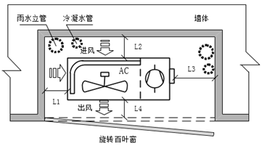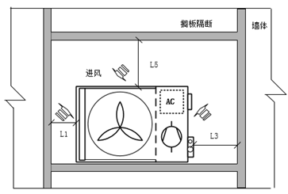
L1——鸽子笼左侧距室外机的距离，100-150mm；
L2——鸽子笼后侧距室外机的距离，100-150mm；
L3——鸽子笼右侧距室外机的距离，200-300mm；
L4——鸽子笼前侧距室外机的距离，100-150mm；
L5——鸽子笼上侧距室外机的距离，100-150mm。
图B.2笼式格栅的百叶窗百叶角度示意图
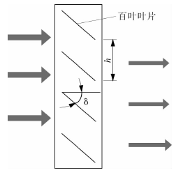

百叶要求片距净垂直距离h不小于80mm，百页开度δ应小于30°

中国制冷空调工业协会标准
《多联式空调（热泵）机组用户使用场景下的评价技术规范》
编制说明

1 工作简况
    - 1.1 任务来源
通过市场调研，发现用户在使用多联式空调（热泵）机组时，贴近用户实际使用场景有：一、笼式格栅是贴近机器实际安装场景，笼式格栅对空调高温制冷性能影响很大；二、夜晚制冷模式时，在满足制冷舒适性前提下，实际制冷量需求比白天小；三、冬季制热时，安装导风板对制热效果和制热舒适性都有极大的改善。
针对以上用户实际使用场景，且是用户用空调时间最长的场景，在这些场景下空调的节能性是一个重要的关注指标。为此，多联式空调（热泵）机组在高温制冷、夜间制冷、冬季实际制热场景和整机能效等级等这些贴近用户使用场景方面的节能应有相应的设计，以达到一定的运行节能效果。但目前多联机行业内尚无关于用户使用场景方面运行节能的标准，亟需制定相关标准对此进行规范。
    - 1.2 参编单位
主要起草单位：广东美的制冷设备有限公司、合肥通用机电产品检测院有限公司、中国制冷空调工业协会制冷空调工程工作委员会等。
参与起草单位：上海科慕电器有限公司、广州华凌制冷设备有限公司等。
    - 1.3 主要工作过程
广东美的制冷设备有限公司通过进行广泛地市场调研，并进行了相关节能技术的研究项目，并组成了规范编写领导小组、编写工作办公室和由相关企业组成的编写小组。逐步明确了编写工作的指导思想、编写大纲、编写工作方式和工作进度等原则问题。在编写工作进程中，及时交流编写工作情况。并在2023年6月提出团体标准申请立项。总体工作进展情况如下：
2023年8月，广东美的制冷设备有限公司、中国制冷空调工业协会制冷空调工程工作委员会、合肥通用机电产品检测院有限公司等共同申请并成功立项。
针对立项标准名称为《使用场景下多联式空调（热泵）机组评价技术规范》，起草组在起草过程中认为标准名称应该将产品名称放在前面，以明确产品的类型，同时强调在使用场景下，因此一致建议变更标准名称为《多联式空调（热泵）机组用户使用场景下的评价技术规范》。

2 本规范制定原则
本标准按照以下原则开展起草工作：
（1）原则性：根据《中华人民共和国标准法》及其《实施细则》、《标准化工作导则第1部分：标准的结构和编写》GB/T 1.1－2020进行编制。
（2）适应性：从用户的实际需求出发，提供了用户选用产品的评判性依据，可以引导行业继续进行技术革新，推进产品的迭代升级，可推动整个空调行业的健康发展。
（3）先进性：反映最新科研发展趋势，推动多联机空调（热泵）机组在不同的用户使用场景下运行节能技术进步，为我国相关标准及政策的制定、企业产品的设计优化及用户能够体验更好提供基础数据。

3 主要内容说明
本标准参考多联式空调（热泵）机组国标GB/T 18837-2015《多联式空调（热泵）机组》焓差实验室的要求和GB 21454-2021 《多联式空调（热泵）机组能效限定值及能效等级》标准中不同能效等级的划分针对不同能效等级进行测量和评价，参考GB/T 18049-2017《热环境的人类工效学 通过计算PMV和PPD指数与局部热舒适准则》对热舒适进行分析测定与解释规定的模拟人体散热量的标准对多联式空调（热泵）机组模拟环境实验室增加负荷大小进行规定。根据多联机空调（热泵）机组在不同的用户使用场景下的运行分类制定技术要求、试验要求。标准主要内容有：
1）范围
本文件规定了具有节能功能的多联式空调（热泵）机组的术语和定义、分类、要求、试验方法、检验规则、标志、包装、运输和贮存等。
本文件适用于采用风冷冷凝器、全封闭型电动机—压缩机、自由送风型、具有节能功能的多联式空调机组
2）技术要求
分别给出多联机空调（热泵）机组在不同的用户使用场景下的各项运行特性应当遵循的一般技术要求。主要的技术指标有：
- ECO制冷节能率
ECO制冷节能率不应小于10%。
- 降温速度
空调机组启动20 min内，室内侧房间离地面0.1 m、0.7 m、1.2 m和1.7 m四个高度层上所有温度测点的平均值应能达到27 ℃或以下。
- 降温温度
从空调机组运行20 min开始测量，之后累计运行220 min的时间范围内，室内侧房间离地面0.1 m、0.7 m、1.2 m和1.7 m四个高度层上所有温度测点的平均值均应能维持在27 ℃或以下。
- 导风面板制热节能率
导风面板制热节能率不应低于明示值。
- 升温时间
升温时间应小于20 min。
3）试验
给出多联机空调（热泵）机组在不同的用户使用场景下运行测试应当遵循的一般试验方法。

4 与国际或国外标准水平对比情况
市场上针对具有制冷、制热、等此类特征的空调标准属国内首次制定，同时也未能查到国际或国外的类似规范与标准，因此不做标准水平对比。

5 与有关的现行法律、法规和强制性国家标准的关系
本规范在编制中遵循现行法律、法规和强制性国家标准，不存在相互冲突条款。

6 规范性引用文件
GB/T 18837—2015 多联式空调（热泵）机组
GB 21454—2021 多联式空调（热泵）机组能效限定值及能效等级
T/CECA-G 0129—2021 “领跑者”标准评价要求 多联式空调（热泵）机组

《多联式空调（热泵）机组用户使用场景的运行节能技术规范》编制组
2023年9月

